景德镇市昌江区城市管理局2022年度部门决算

目 录

第一部分 景德镇市昌江区城市管理局概况
一、部门主要职责
二、部门基本情况
第二部分 2022年度部门决算表
一、收入支出决算总表
二、收入决算表
三、支出决算表
四、财政拨款收入支出决算总表
五、一般公共预算财政拨款支出决算表
六、一般公共预算财政拨款基本支出决算表
七、政府性基金预算财政拨款收入支出决算表
八、国有资本经营预算财政拨款支出决算表
九、财政拨款“三公”经费支出决算表
十、国有资产占用情况表
第三部分 2022年度部门决算情况说明
一、收入决算情况说明
二、支出决算情况说明
三、财政拨款支出决算情况说明
四、一般公共预算财政拨款基本支出决算情况说明
五、财政拨款“三公”经费支出决算情况说明
六、机关运行经费支出情况说明
七、政府采购支出情况说明
八、国有资产占用情况说明
九、预算绩效情况说明
第四部分 名词解释
第五部分 附件

第一部分 景德镇市昌江区城市管理局概况

一、部门主要职能
（一）贯彻执行辖区内有关城市管理工作的方针、政策和法律、法规，组织起草有关规章和规范性文件草案；拟定城乡环境卫生管理规范、规划和年度计划，经批准后组织实施；负责建立健全统一管理的城乡环卫一体化工作体系。
（二）负责城区城市生活垃圾经营性服务审批和城市建筑垃圾处置核准、非建设类临时占道许可、城市户外广告设置审批。
（三）负责城区内数字化城市管理的规划、建设及管理工作，建立监督考评体系，负责受理、办理和反馈人民群众有关城区内城市管理方面的投诉和建议。
（四）负责监督管理城区违规设置广告、店招等行为。
（五）负责监督管理城区内工地外部扬尘、污染路面行为。负责监督管理城区内焚烧沥青、塑料垃圾、露天焚烧秸秆落叶等烟尘和恶臭污染行为。负责监督管理经营性餐饮业油烟污染行为；联合其他部门负责禁止燃放烟花爆竹工作。
（六）负责监督管理城市河道倾倒废弃物和垃圾及违规取土行为。负责城市河道违法建筑物拆除等工作。
（七）负责监督管理城区内户外公共场所食品销售和餐饮摊点无证经营、违法回收贩卖药品等行为。负责监督管理在公共场所办丧事行为。
（八）负责监督管理城区内商品房屋租赁和白蚁防治工作。
（九）负责查违控违拆违工作的综合监督和考核。负责主次干道未经规划行政许可违规建设的监督管理和强制拆除工作。
（十）监督管理辖区内建（构）筑物立面乱贴、乱吊、乱挂以及临时宣传活动（彩虹门、条幅、横幅、气球、气模、彩旗、布幔等）的违法（章）行为；
（十一）负责组织辖区内城市管理重大专项行动；指导城市管理执法大队工作。
（十二）宣传和执行国家、省、市、区关于城市市容和环境卫生、建筑垃圾、工程渣土管理等有关规定；负责特种垃圾和建筑渣土运输实行监督管理；查处违反建筑垃圾、工程渣土管理规定的违法行为。
（十三）负责辖区内所管辖的广告牌建设工程的安全生产监督管理。严厉打击辖区内规划方面违法非法建设和施工行为，主要是未取得建设工程规划许可证或者未按照建设工程规划许可证的规定进行建设，未经批准进行临时建设或者未按照批准内容进行临时建设，临时建筑物、构建物超过批准限期不拆除等行为。
（十四）完成区委、区政府交办的其他任务。
二、部门基本情况
纳入本套部门决算汇编范围的单位共2个，包括：景德镇市昌江区城市管理局，景德镇市昌江区城市管理行政执法大队。
本部门2022年年末实有人数153人，其中在职人员153人，离休人员0人，退休人员0人（不含由养老保险基金发放养老金的离退休人员）；年末其他人员181人；年末学生人数0人；由养老保险基金发放养老金的离退休人员47人。

第二部分 2022年度部门决算表

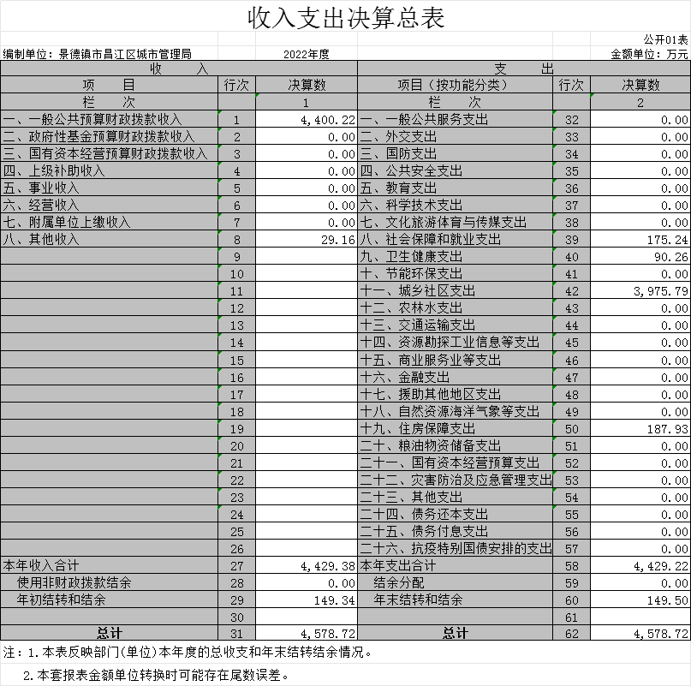

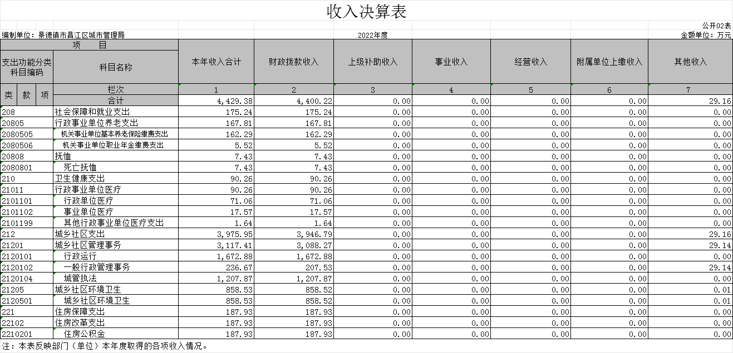

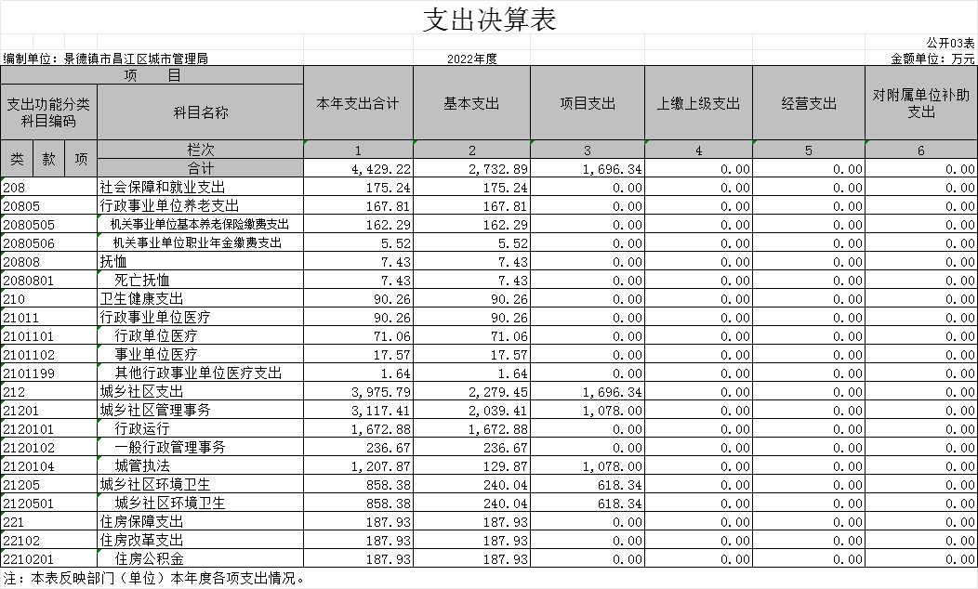

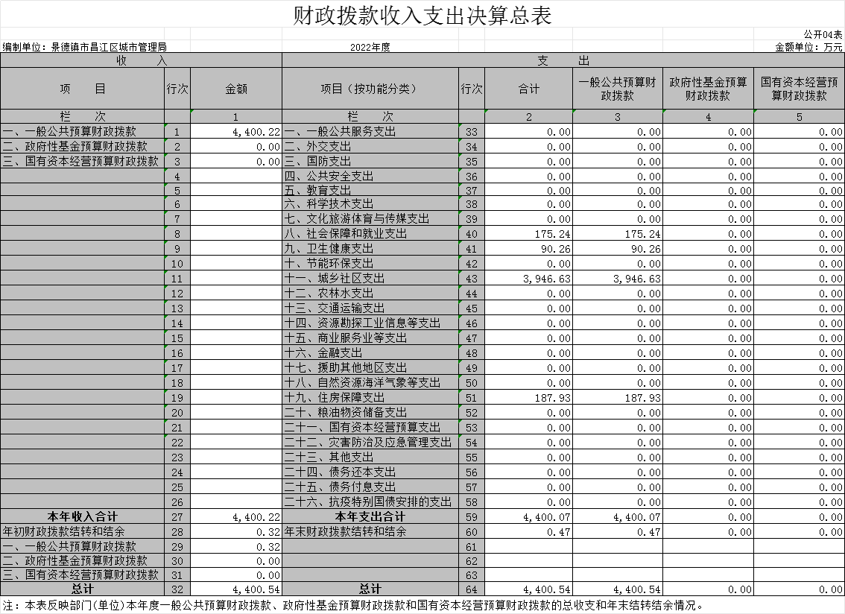

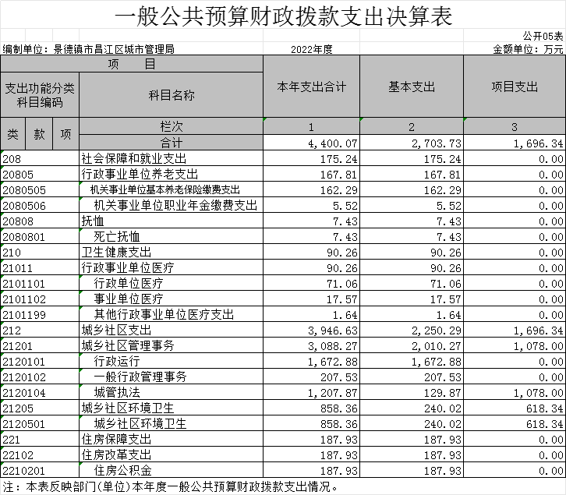

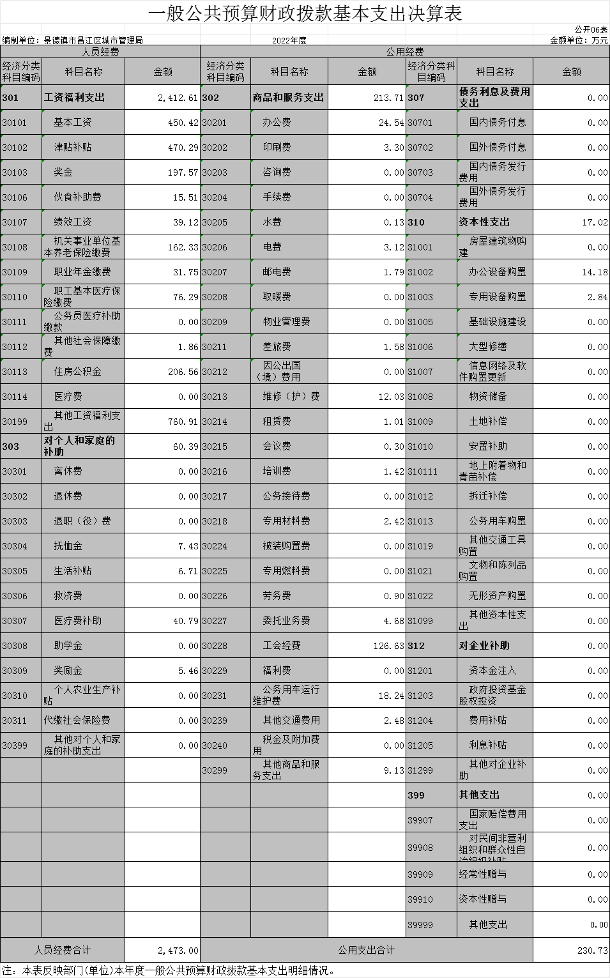
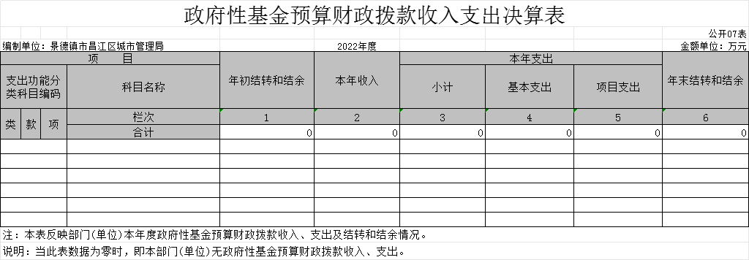

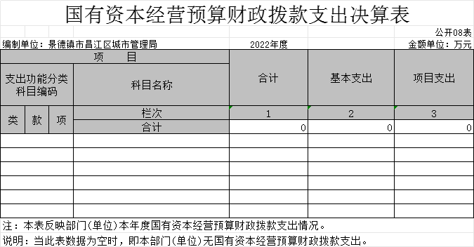

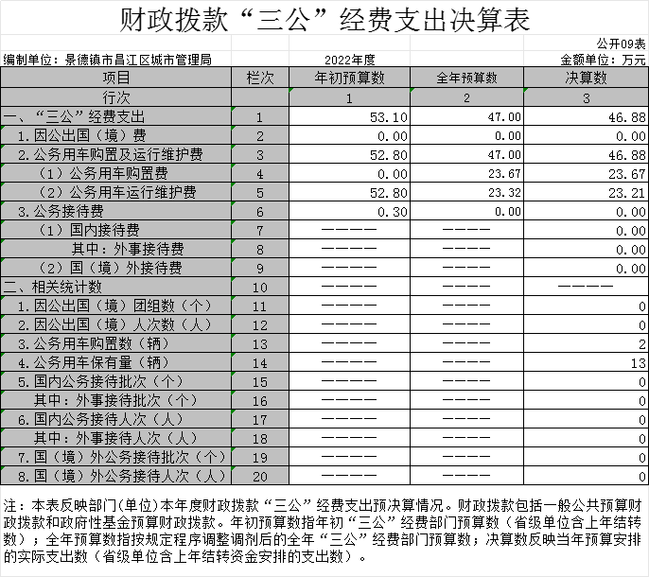

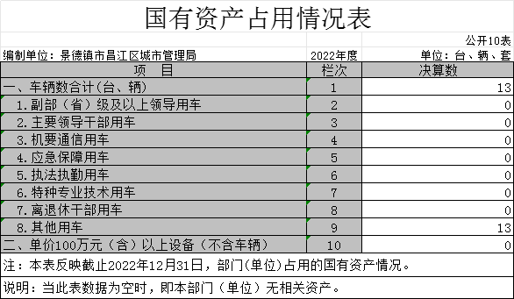

第三部分 2022年度部门决算情况说明

一、收入决算情况说明
本部门2022年度收入总计4578.72万元，其中年初结转和结余149.34万元，较2021年减少18.34万元，下降10.94%；本年收入合计4429.38万元，较2021年减少825.74万元，下降15.71%，主要原因是：城乡社区支出财政拨款收入减少。
本年收入的具体构成为：财政拨款收入4400.22万元，占99.34%；事业收入0万元，占0%；经营收入0万元，占0%；其他收入29.16万元，占0.66%。
二、支出决算情况说明
本部门2022年度支出总计4578.72万元，其中本年支出合计4429.22万元，较2021年增加减少844.24万元，下降16.01%，主要原因是：城乡社区支出减少；年末结转和结余149.50万元，较2021年增加0.16万元，增长0.11%，主要原因是：年末结转结余增加。
本年支出的具体构成为：基本支出2732.89万元，占61.70%；项目支出1696.34万元，占38.30%；经营支出0万元，占0%；其他支出（对附属单位补助支出、上缴上级支出）0万元，占0%。
三、财政拨款支出决算情况说明
本部门2022年度财政拨款本年支出年初预算数为4172.05万元，决算数为4429.22万元，完成年初预算的106.16%。其中：
（一）城乡社区支出年初预算数为3708.62万元，决算数为3975.79万元，完成年初预算的107.20%，主要原因是：年中追加预算，增加该项支出。
（二）社会保障和就业支出年初预算数为162.97万元，决算数为175.24万元，完成年初预算的107.53%，主要原因是：本部门按照财政拨款基数缴纳保险经费。
（三）卫生健康支出年初预算数为112.53万元，决算数为90.26万元，完成年初预算的80.21%。主要原因是：按标准支付医保款项。
（四）住房保障支出年初预算数为187.93万元，决算数为187.93万元，完成年初预算的100%。主要原因是：按预算支出。
四、一般公共预算财政拨款基本支出决算情况说明
本部门2022年度一般公共预算财政拨款基本支出2703.73万元，其中：
（一）工资福利支出2412.61万元，较2021年减少1574.19万元，下降39.48%，主要原因是：人员减少及其他工资福利支出减少。
（二）商品和服务支出213.71万元，较2021年减少127.64万元，下降37.39%，主要原因是：落实过紧日子要求，节约开支。
（三）对个人和家庭补助支出60.39万元，较2021年减少123.82万元，下降67.22%，主要原因是：奖励金支出减少。
（四）资本性支出17.02万元，较2021年增加3.07万元，增长22.01%，主要原因是：购置办公设备。
五、财政拨款“三公”经费支出决算情况说明
本部门2022年度财政拨款“三公”经费支出全年预算数为53.10万元，决算数为46.88万元，完成全年预算的88.29%，决算数较2021年增加27.45万元，增长141.28%，其中：
（一）因公出国（境）支出全年预算数为0万元，决算数为0万元，完成全年预算的0%，决算数较2021年增加（减少） 0万元，增长（下降）0%，主要原因是没有发生因公出国（境）支出。决算数较全年预算数增加（减少）的主要原因是：没有发生因公出国（境）支出。全年安排因公出国（境）团组0个，累计0人次，主要为：没有发生因公出国（境）支出。
（二）公务接待费支出全年预算数为0.30万元，决算数为 0万元，完成全年预算的0%，决算数较2021年增加（减少）0万元，增长（下降）0%，主要原因是认真贯彻落实八项规定，严格遵守有关公务接待规定。决算数较全年预算数减少的主要原因是：认真贯彻落实八项规定，严格遵守有关公务接待规定。全年国内公务接待0批，累计接待0人次，其中外事接待0批，累计接待0人次，主要为：没有发生外事接待支出。
（三）公务用车购置及运行维护费支出47万元，其中公务用车购置全年预算数为0万元，决算数为23.67万元，完成全年预算的100%，决算数较2021年增加23.67万元，增长100%，主要原因是新购入执法车辆1辆，全年购置公务用车1辆。决算数较全年预算数增加的主要原因是：新购入执法车辆1辆；公务用车运行维护费支出全年预算数为52.80万元，决算数为 23.32万元，完成全年预算的44.17%，决算数较2021年增加3.89万元，增长20.02%，主要原因是新购入执法车辆1辆，年末公务用车保有13辆。决算数较全年预算数减少的主要原因是：认真贯彻落实八项规定，有效降低公车运行费用。
六、机关运行经费支出情况说明
本部门2022年度机关运行经费支出210.42万元（与部门决算中行政单位和参照公务员法管理事业单位财政拨款基本支出中公用经费之和一致），较上年决算数减少131.32万元，降低38.43%，主要原因是：落实过紧日子要求压减一般性支出。
七、政府采购支出情况说明
本部门2022年度政府采购支出总额71.94万元，其中：政府采购货物支出33.06万元、政府采购工程支出4.88万元、政府采购服务支出34万元。授予中小企业合同金额21.92万元，占政府采购支出总额的30.47%，其中：授予小微企业合同金额 21.92万元，占授予中小企业合同金额的100%；货物采购授予中小企业合同金额占货物支出金额的100%，工程采购授予中小企业合同金额占工程支出金额的0%，服务采购授予中小企业合同金额占服务支出金额的0%。
八、国有资产占用情况说明
截止2022年12月31日，本部门国有资产占用情况见公开10表《国有资产占用情况表》。其中车辆中的其他用车主要是业务用车。
九、预算绩效评价情况说明
（一）绩效评价工作开展情况。
根据预算绩效管理要求，我部门组织对纳入2022年度部门预算范围的二级项目25个全面开展绩效自评，共涉及资金1361.03万元，占项目支出总额的100%。
组织对“打击两违专项经费”1个项目开展了部门评价，涉及一般公共预算支出10万元，政府性基金预算支出0万元，国有资本预算支出0万元。从评价情况来看，项目立项依据充分，立项程序规范，绩效目标设置合理，财务管理和业务管理制度较健全，任务完成良好，基本达到预期效果。
组织开展部门整体支出绩效评价，涉及一般公共预算支出 4429.22万元，政府性基金预算支出0万元。从评价情况来看，部门资金预算安排与财政重点工作紧密结合，资金效益发挥明显。
（二）部门决算中项目绩效自评结果。
- 本部门项目绩效目标情况
2022年昌江区城市管理局项目支出绩效自评项目25个，项目金额1361.03万元，项目支出绩效自评实现全覆盖。昌江区城市管理局切实做好城市规划控制区范围内的日常巡查执法工作，实行责任分区，加强日常巡查和监管，确保违法建设举报电话24小时通畅，建立执法台账资料，实现违法建设发现率100%，查处率100%，实现新增违法建筑零增长，存量违法建设负增长。对城市规划区内违法建设行为进行调查和认定，做好强制拆除的具体执行工作；做好重点监管区域乡（镇）、村（社区）和相关部门控建拆违的基础考核工作；做好控建拆违工作的信息资料报送及宣传报道工作。严格依法开展批后监管，实施监督检查，及时发现查处违反审批要求建设的行为，建立监督检查台帐，依法公开违法建设处理情况。
- 单位自评工作开展情况
根据关于绩效管理工作的部署要求，对我单位2022年的绩效目标完成情况进行自评。自评过程中，本着强化绩效目标意识、提高部门整体资金使用效率、提升绩效管理水平的原则，通过目标计划梳理、工作数据采集、项目完成情况调查等方式对我部门2022年度预算资金使用情况进行检查，并评估资金的使用效率和工作开展情况。我单位2022年涉及绩效自评25个项目，预算总金额1361.03万元。
根据绩效评价的基本原理、原则和预算绩效管理的相关要求，结合部门特点，评价小组设计了本次绩效评价的指标体系。
按照逻辑分析法，2022年部门整体支出绩效评价指标体系包括投入、产出、效果三部分内容，由三级指标构成。其中一级指标和二级指标参考《财政项目支出绩效评价共性指标框架》设置，三级指标针对部门特点进行了个性化设计。
投入指标分为预算指标和目标设定。预算指标主要考察项目预算执行情况；目标设定主要考察目标设置是否合理。
产出指标从数量指标、质量指标、时效指标、成本指标四个方面，设置具体三级指标，对实际开展的工作进行评价。 效果指标分为社会效益指标及受益对象满意度指标。主要考察项目的社会效益、可持续影响性以及服务对象的满意度。
- 综合评价结论
项目立项依据充分，绩效目标合理且清晰明确；项目管理机制健全、措施保障有力，全面、按时完成各项绩效指标，有效促进部门履职绩效目标的实现；相关政策落实到位；项目资金及时、全额拨付到位；资金使用合规，会计核算规范，财务控制有效；项目完成及时；项目质量及节支增效措施明显，符合年度预算目标，项目社会效益显著，服务对象满意度较高，有效推进了部门绩效目标的实施。项目绩效自评等级为：优秀。
- 绩效目标完成情况总体分析
总体自评结果良好，项目立项程序完整、规范，设置了明确的绩效目标，财务相关管理制度健全，预算执行及时、有效，活动开展及时有效，群众满意度较高，基本实现了预期。
- 偏离绩效目标的原因和改进措施
虽然项目支出绩效管理的重视程度进一步提升，大部分项目有序开展，执行和完成情况良好，资金使用比较规范，但是也存在不足之处，部分目标设置有待进一步优化，部分项目产出指标低于预期，项目实施进展慢等问题。
改进措施：1.对自评结果进行通报反馈，对项目进行总结回顾，查漏补缺，对需要改进的地方积极反思，创新工作方式方法，不断完善项目。
- 进一步优化项目指标，注重其科学性、实用性、可实现性和可操作性，尽可能地设计客观性的量化指标，并适当使用定性指标；既关注部门的工作目标，也考虑受益者、社会公众的体验和感受，做到相互补充，科学可行。
3.进一步建立健全预算管理和专项资金管理制度，加强资金监管，明确工作责任，将项目预算执行情况与年终考核挂钩，提升工作积极性，从而促进项目预算的有序进行。
- 绩效自评结果拟应用和公开情况
绩效评价结果将作为以后年度昌江区城市管理局资金分配的重要依据，并作为本中心认可的其他有关工作的参考依据。绩效评价的结果将按照财政有关要求在指定信息平台进行公布。
项目支出绩效自评表
（ 2022年度）
项目名称 |  | 市容环境整治
主管部门 |  | 昌江区城市管理局 |  |  |  |  |  | 实施单位 | 昌江区城市管理局
项目资金  （万元） |  |  |  |  | 年初预算数 | 全年预算数A |  | 全年执行数B | 分值 |  |  | 执行率 |  | 得分
 |  | 年度资金总额 |  |  | 8.50 | 8.50 |  | 8.50 | 10 |  |  | 100% |  | 10
 |  | 其中：当年财政拨款 |  |  | 8.50 | 8.50 |  | 8.50 | — |  |  | 100% |  | —
 |  | 上年结转资金 |  |  |  |  |  |  | — |  |  |  |  | —
 |  | 其他资金 |  |  |  |  |  |  | — |  |  |  |  | —
年度总体目标 | 预期目标 |  |  |  |  |  |  | 实际完成情况
年度总体目标 | 维护全区街道经营秩序，无乱停乱放。创建干净整洁的城市环境。 |  |  |  |  |  |  | 维护全区街道经营秩序，无乱停乱放。创建干净整洁的城市环境。
绩  效  指  标（90分） | 一级指标 |  | 二级指标 | 三级指标 |  |  | 年度  指标值 | 实际  完成值 |  | 分值 | 得分 |  | 偏差原因分析及改进措施
绩  效  指  标（90分） | 产出指标（50分） |  | 数量指标（10分） | 指标1：垃圾清扫、清理非法小广告（次/每月） |  |  | 2 | 2 |  | 10 | 10
绩  效  指  标（90分） |  |  | 数量指标（10分） | 指标2：
绩  效  指  标（90分） |  |  | 数量指标（10分） | 指标3：
绩  效  指  标（90分） |  |  | 质量指标（10分） | 指标1：垃圾清运率（%） |  |  | 100% | 100% |  | 10 | 10
绩  效  指  标（90分） |  |  | 质量指标（10分） | 指标2：
绩  效  指  标（90分） |  |  | 质量指标（10分） | ……
绩  效  指  标（90分） |  |  | 时效指标（15分） | 指标1：执法检查工作开展及时性 |  |  | 及时 | 及时 |  | 15 | 15
绩  效  指  标（90分） |  |  | 时效指标（15分） | 指标2：
绩  效  指  标（90分） |  |  | 时效指标（15分） | ……
绩  效  指  标（90分） |  |  | 成本指标（15分） | 指标1：垃圾清扫死角、清理非法小广告及劳务工资（万元） |  |  | 8.50 | 8.50 |  | 15 | 15
绩  效  指  标（90分） |  |  | 成本指标（15分） | 指标2：
绩  效  指  标（90分） | 效益指标（30分） |  | 社会效益  指标 | 指标1：创造干净整洁的城市环境 |  |  | 良好 | 良好 |  | 20 | 20
绩  效  指  标（90分） |  |  | 社会效益  指标 | 指标2：
绩  效  指  标（90分） |  |  | 社会效益  指标 | ……
绩  效  指  标（90分） |  |  | 生态效益指标（40分） | 指标1：保护环境，减少污染 |  |  | 良好 | 良好 |  | 10 | 10
绩  效  指  标（90分） |  |  | 生态效益指标（40分） | 指标2：
绩  效  指  标（90分） |  |  | 生态效益指标（40分） | ……
绩  效  指  标（90分） | 满意度  指标（10分） |  | 服务对象满意度指标（10分） | 指标1：群众满意度 |  |  | 95% | 95% |  | 10 | 10
绩  效  指  标（90分） |  |  | 服务对象满意度指标（10分） | 指标2：
绩  效  指  标（90分） |  |  | 服务对象满意度指标（10分） | ……
总分 |  |  |  |  |  |  |  |  |  | 100 | 100

项目支出绩效自评表
（ 2022 年度）
项目名称 |  | 打击两违专项经费
主管部门 |  | 昌江区城市管理局 |  |  |  |  |  | 实施单位 |  | 昌江区城市管理局
项目资金  （万元） |  |  |  |  | 年初预算数 | 全年预算数A |  | 全年执行数B |  | 分值 |  | 执行率 | 得分
 |  | 年度资金总额 |  |  | 10 | 10 |  | 10 |  | 10 |  | 100% | 10
 |  | 其中：当年财政拨款 |  |  | 10 | 10 |  | 10 |  | — |  | 100% | —
 |  | 上年结转资金 |  |  |  |  |  |  |  | — |  |  | —
 |  | 其他资金 |  |  |  |  |  |  |  | — |  |  | —
年度总体目标 | 预期目标 |  |  |  |  |  |  | 实际完成情况
年度总体目标 | 维护全区街道经营秩序，无乱停乱放；做到违法建筑查处率达100%；各项工作按计划开展，全年工作完成及时率达100%，  整个城区管理满意度达90%以上。 |  |  |  |  |  |  | 维护全区街道经营秩序，无乱停乱放；做到违法建筑查处率达100%；各项工作按计划开展，全年工作完成及时率达100%，  整个城区管理满意度达90%以上。
绩  效  指  标（90分） | 一级指标 |  | 二级指标 | 三级指标 |  |  | 年度  指标值 | 实际  完成值 | 分值 |  | 得分 | 偏差原因分析及改进措施
绩  效  指  标（90分） | 产出指标（50分） |  | 数量指标（10分） | 指标1：拆除违法建筑面积数（平方米） |  |  | 500 | 500 | 10 |  | 10
绩  效  指  标（90分） |  |  | 数量指标（10分） | 指标2：
绩  效  指  标（90分） |  |  | 数量指标（10分） | ……
绩  效  指  标（90分） |  |  | 质量指标（10分） | 指标1：违法建筑拆除验收合格率（%） |  |  | 100% | 100% | 10 |  | 10
绩  效  指  标（90分） |  |  | 质量指标（10分） | 指标2：
绩  效  指  标（90分） |  |  | 质量指标（10分） | ……
绩  效  指  标（90分） |  |  | 时效指标（15分） | 指标1：违法建筑拆除及时性 |  |  | 及时 | 及时 | 15 |  | 15
绩  效  指  标（90分） |  |  | 时效指标（15分） | 指标2：
绩  效  指  标（90分） |  |  | 时效指标（15分） | ……
绩  效  指  标（90分） |  |  | 成本指标（15分） | 指标1：混凝土构件拆除 |  |  | 2443.05元/m³ | 2443.05元/m³ | 15 |  | 15
绩  效  指  标（90分） |  |  | 成本指标（15分） | 指标2：
绩  效  指  标（90分） |  |  | 成本指标（15分） | ……
绩  效  指  标（90分） | 效益指标（30分） |  | 经济效益  指标 | 指标1：
绩  效  指  标（90分） |  |  | 经济效益  指标 | 指标2：
绩  效  指  标（90分） |  |  | 经济效益  指标 | ……
绩  效  指  标（90分） |  |  | 社会效益  指标（10分） | 指标1：安全生产隐患排查数 |  |  | 100 | 100 | 10 |  | 10
绩  效  指  标（90分） |  |  | 社会效益  指标（10分） | 指标2：
绩  效  指  标（90分） |  |  | 社会效益  指标（10分） | ……
绩  效  指  标（90分） |  |  | 生态效益  指标（10分） | 指标1：保护环境，减少扬尘污染。 |  |  | 良好 | 良好 | 10 |  | 10
绩  效  指  标（90分） |  |  | 生态效益  指标（10分） | 指标2：
绩  效  指  标（90分） |  |  | 生态效益  指标（10分） | ……
绩  效  指  标（90分） |  |  | 可持续影响指标（10分） | 指标1：为城市创造良好生产生活环境，提高城市核心竞争力。 |  |  | 长期 | 长期 | 10 |  | 10
绩  效  指  标（90分） |  |  | 可持续影响指标（10分） | 指标2：
绩  效  指  标（90分） |  |  | 可持续影响指标（10分） | ……
绩  效  指  标（90分） | 满意度  指标（10分） |  | 服务对象满意度指标（10分） | 指标1：群众满意度 |  |  | 95% | 95% | 5 |  | 5
绩  效  指  标（90分） |  |  | 服务对象满意度指标（10分） | 指标2：社会满意度 |  |  | 95% | 95% | 5 |  | 5
绩  效  指  标（90分） |  |  | 服务对象满意度指标（10分） | ……
总分 |  |  |  |  |  |  |  |  | 100 |  | 100
（三）部门评价项目绩效评价情况。
2022年打击两违专项经费项目支出绩效评价报告
- 基本情况
- 项目概况。

我局依据市、区打击“两违”工作相关要求，大力打击区域“两违”行为，坚持抓细、抓早、抓了，将违建苗头控制在萌芽；坚持控增量，去存量，违法建设大幅度减少。有效地维护城市规划和城市建设秩序。针对市打违办遥感监测图斑信息表，积极对辖区内的疑似“两违”建筑进行全面摸排，确认为“两违”建筑的坚决予以打击。打击两违专项经费主要用于控建拆违的执法经费支出。经费由区财政拨付，专款专用。为全面完成好上级下达的各项工作指标任务，昌江区财政局在2022年财政预算中安排打击两违专项经费10万元。
- 项目绩效目标。
切实做好城市规划控制区范围内的日常巡查执法工作，实行责任分区，加强日常巡查和监管，确保违法建设举报电话24小时通畅，建立执法台账资料，实现违法建设发现率100%，查处率100%，实现新增违法建筑零增长，存量违法建设负增长。对城市规划区内违法建设行为进行调查和认定，做好强制拆除的具体执行工作；做好重点监管区域乡（镇）、村（社区）和相关部门控建拆违的基础考核工作；做好控建拆违工作的信息资料报送及宣传报道工作。严格依法开展批后监管，实施监督检查，及时发现查处违反审批要求建设的行为，建立监督检查台帐，依法公开违法建设处理情况。

- 绩效评价工作开展情况
- 绩效评价目的、对象和范围
1、绩效评价目的：严格落实《预算法》及绩效管理工作的有关规定，进一步规范财政资金的管理，强化财政支出绩效理念，提升部门责任意识，提高资金使用效益，促进政务服务事业的发展。
2、绩效评价对象：纳入预算管理的资金。
3、绩效评价范围：昌江区城市管理局申请安排的2022年度所有财政项目资金。
- 绩效评价原则、评价指标体系（附表说明）、评价方法、评价标准等
1、绩效评价原则：（1）科学规范原则。绩效评价应当严格执行规定的程序，按照科学可行的要求，采用定量与定性分析相结合的方法；（2）公正公开原则。绩效评价应当符合真实、客观、公正的要求，依法公开并接受监督；（3）分级分类原则。绩效评价由项目归口管理科室根据评价对象的特点分类组织实施；（4）绩效相关原则。绩效评价应当针对具体支出及其产出绩效进行，评价结果应当清晰反映支出和产出绩效之间的紧密对应关系。
2、评价指标体系：详见附表中绩效指标栏。

项目支出绩效评价指标体系框架
一级  指标 | 二级指标 | 三级指标 | 权重 | 指标解释 | 评分标准 | 得分
决策（18分） | 项目立项（10分） | 立项依据  充分性 | 5分 | 项目立项是否符合法律法规、 相关政策、发展规划以及部门 职责，用以反映和考核项目立 项依据情况。 | ①项目立项是否符合国家法律法规 、国民经济发展规划和相关政 策；  ②项目立项是否符合行业发展规划和政策要求 ；  ③项目立项是否与部门 职责范围相符，属于部门履职所需；  ④项目是否属于公共财政支持范围 ，是 否符合中央、地方事权支出责任划分原则 ；  ⑤项目是否与相关部门同类项目 或部门内部相关项目重复。  5项各占1/5权重分，有一项不满足，则扣除相应权重分。 | 5分
决策（18分） | 项目立项（10分） | 立项程序  规范性 | 5分 | 项目申请、设立过程是否符合 相关要求，用以反映和考核项 目立项的规范情况。 | ①项目是否按照规定的程序申请设立 ；  ②审批文件、材料是否符 合相关要求；  ③事前是否己经过必要的可行性研究 、专家论证、风险评估、 绩效评估、集体决策。  3项各占1/3权重分，有一项不满足，则扣除相应权重分。 | 5分
决策（18分） | 绩效目标（4分） | 绩效目标  合理性 | 4分 | 项目所设定的绩效目标是否依 据充分，是否符合客观实际， 用以反映和考核项目绩效目标 与项目实施的相符情况。 | ①项目是否有绩效目标；  ②项目绩效目标与实际工作内容是否具有相关性 ；  ③项目 预期产出效益和效果是否符合正常的业绩水平 ；  ④是否与预算确定的项目投 资额或资金量相匹配。  4项各占1/4权重分，有一项不满足，则扣除相应权重分。 | 4分
决策（18分） | 绩效目标(4分） | 绩效指标  明确性 | 4分 | 依据绩效目标设定的绩效指标 是否清晰、细化、可衡量等， 用以反映和考核项目绩效目标 的明细化情况。 | - 是否将项目绩效目标细化分解为具体的绩效指标 ；  - 是否通 过清晰、可衡量的指标值予以体现；  - ③是否与项目目标任务数或计划数相对 应。  3项各占1/3权重分，有一项不满足，则扣除相应权重分。 | 4分
决策 | 资金投入（8分） | 预算编制  科学性 | 4分 | 项目预算编制是否经过科学论 证、有明确标准，资金额度与 年度目标是否相适应 ，用以反 映和考核项目预算编制的科学 性、合理性情况。 | ①预算编制是否经过科学论证 ；  ② 预算内容与项目内容是否匹配；  ③预算额度测算依据是否充分 ，是否按照标准编制；  ④预算确定的项目 投资额或资金量是否与工作任务相匹配 。  4项各占1/4权重分，有一项不满足，则扣除相应权重分 | 4分
决策 | 资金投入（8分） | 资金分配  合理性 | 4分 | 项目预算资金分配是否有测算 依据，与补助单位或地方实际 是否相适应，用以反映和考核 项目预算资金分配的科学性、 合理性情况。 | ①预算资金分配依据是否充分 ；  ②资金分配额度是否合理 ，与项 目单位或地方实际是否相适应。  2项各占1/2权重分，有一项不满足，则扣除相应权重分 | 4分
一级  指标 | 二级指标 | 三级指标 | 权重 | 指标解释 | 评分标准 | 得分
过程（22分） | 资金管理（6分） | 资金到位率 | 3分 | 实际到位资金与预算资金的比 率，用以反映和考核资金落实 情况对项目实施的总体保障程 度。 | 资金到位率=（实际到位资金/预算资金） X100%  实际到位资金： 一定时期（本年度或项目期 ）内落实到具体项目的资金 预算资金： 一定时期（本年度或项目期 ）内预算安排到具体项目的资金  资金到位率达100%,则得满分，每降低1%扣5%权重分，扣完为止 | 3分  3分33分
过程（22分） | 资金管理（6分） | 预算执行率 | 3分 | 项目预算资金是否按照计划执 行，用以反映或考核项目预算 执行情况。 | 预算执行率=（实际支出资金/实际到位资金） X100%  实际支出资金： 一定时期（本年度或项目期 ）内项目实际拨付的资金  预算执行率达100%,则得满分，每降低1%扣5%权重分，扣完为止 | 3分
过程（22分） | 资金管理（4分） | 资金使用  合规性 | 4分 | 项目资金使用是否符合相关的 财务管理制度规定 ，用以反映 和考核项目资金的规范运行情 况。 | ①是否符合国家财经法规和财务管理制度以及有关专项资金管理 办法的规定；  ②资金的拨付是否有完整的审批程序和手续 ；  ③是否符合项目 预算批复或合同规定的用途；  ④是否存在截留、挤占、挪用、虚列支出等情况。  4项各占1/4权重分，有一项不满足，则扣除相应权重分 | 4分
过程（22分） | 组织实施（4分） | 管理制度  健全性 | 2分 | 项目实施单位的财务和业务管 理制度是否健全，用以反映和 考核财务和业务管理制度对项 目顺利实施的保障情况。 | ①是否己制定或具有相应的财务和业务管理制度 ；  ②财务和业务 管理制度是否合法 、合规、完整。  2项各占1/2权重分，有一项不满足，则扣除相应权重分 | 2分
过程（22分） | 组织实施（4分） | 制度执行  有效性 | 2分 | 项目实施是否符合相关管理规 定，用以反映和考核相关管理 制度的有效执行情况。 | ①是否遵守相关法律法规和相关管理规定 ；  ②项目调整及支出调 整手续是否完备；  ③项目合同书、验收报告、技术鉴定等资料是否齐全并及 时归档；  ④项目实施的人员条件 、场地设备、信息支撑等是否落实到位。  4项各占1/4权重分，有一项不满足，则扣除相应权重分 | 2分
产出（34分） | 产出数量（10分） | 拆除违法建筑面积数 | 110分 | 昌江区城管局在打击两违方面完成的工作数，用以反映和考核单位履职工作任务目标的实际数。 | 实际完成次数达500平方米，则得满分，每降低1次扣5%权重分，扣完为止 | 10分
产出（34分） | 产出质量（8分） | 违法建筑拆除验收合格率 | 8分 | 昌江区城管局在打击两违方面实际完成工作数与计划工作数的比率，用以反映和考核单位履职工作任务目标的实际程度。 | 实际完成率达90%，则得满分。每降低1%扣5%权重分，扣完为止 | 8分
产出（34分） | 产出时效（8分） | 违法建筑拆除及时性 | 8分 | 昌江区城管局在规定时限内及时完成的打击两违实际工作数。 | 实际完成及时，则得满分，每降低1次扣50%权重分，扣完为止 | 8分
产出（34分） | 产出成本（8分） | 违法建筑拆除成本 | 8分 | 昌江区城管局在打击两违方面完成的经费金额，用以反映和考核单位履职工作任务目标的实际数。 | 实际完成经费金额为10万元，则得满分，每降低1万元扣5%权重分，扣完为止 | 8分

一级  指标 | 二级指标 | 三级指标 | 权重 | 指标解释 | 评分标准 | 得分
效益（26分） | 社会效益（21分） | 安全生产隐患排查数 | 21分 | 考核昌江区城管局在打击两违方面完成的情况 | 实际完成数量达100处，则得满分，每降低1%扣5%权重分，扣完为止 | 21分
效益（26分） | 满意度指标（5分） | 社会公众满意度 | 5分 | 广大群众及社会舆论对工作满意度 | 95%（含95%）-100%之间为5分，80%-95%为4分，70%-80%为2分，60%-70%为1分，60%以下为0分 | 5分
合计 | 100 |  |  |  |  | 100分
3、评价方法：昌江区城市管理局2022年打击两违专项经费项目绩效评价工作采用目标管理法、结果比较法等科学方法进行客观评价。
4、评价标准：绩效评价以《项目支出绩效评价指标体系框架》文件中规定的绩效评价指标体系为依据。绩效评价结果采取评分和评级相结合的方式，具体分值和等级可根据不同评价内容设定。总分一般设置为100分，等级一般划分为四档：90（含）-100分为优、80（含）-90分为良、60（含）-80分为中、60分以下为差。
- 绩效评价工作过程
根据绩效评价工作要求，我局成立了绩效评价工作小组，对照自评方案进行研究和布署，党组成员及各科室全程参与，按照自评方案的要求，对照各实施项目的内容逐条逐项自评。在自评过程中，发现问题，查找原因，及时纠正偏差，为下一步工作夯实基础。
- 综合评价情况及评价结论（附相关评分表）
根据对我局2022年度部门财政项目支出绩效评价指标体系和绩效情况的检查，2022年我局项目打击两违专项经费绩效自评分为100分、评价分为100分，为“优”等级（详见附件项目支出绩效自评表）。我局对“两违”建筑始终保持“零容忍”，控制“两违”坚持抓细、抓早、抓小，将违建苗头控制在萌芽；加强了对夜间偷建、抢建“两违”现象的打击力度，做到对“两违”行为及时发现坚持拆违抓实；坚持控增量，去存量，违法建设大幅度减少。今年以来，共下达《违法用地和违章建筑告知单》135份，《违法用地和违章建筑催办单》131份，《违法用地和违章建筑督办单》130份，共拆除“两违”建筑260处，拆除面积约12998平方米，遏制了违建的反弹势头。
项目支出绩效自评表
（ 2022 年度）
项目名称 |  | 打击两违专项经费
主管部门 |  | 昌江区城市管理局 |  |  |  |  |  | 实施单位 |  | 昌江区城市管理局
项目资金  （万元） |  |  |  |  | 年初预算数 | 全年预算数A |  | 全年执行数B |  | 分值 |  | 执行率 | 得分
 |  | 年度资金总额 |  |  | 10 | 10 |  | 10 |  | 10 |  | 100% | 10
 |  | 其中：当年财政拨款 |  |  | 10 | 10 |  | 10 |  | — |  | 100% | —
 |  | 上年结转资金 |  |  |  |  |  |  |  | — |  |  | —
 |  | 其他资金 |  |  |  |  |  |  |  | — |  |  | —
年度总体目标 | 预期目标 |  |  |  |  |  |  | 实际完成情况
年度总体目标 | 维护全区街道经营秩序，无乱停乱放；做到违法建筑查处率达100%；各项工作按计划开展，全年工作完成及时率达100%，  整个城区管理满意度达90%以上。 |  |  |  |  |  |  | 维护全区街道经营秩序，无乱停乱放；做到违法建筑查处率达100%；各项工作按计划开展，全年工作完成及时率达100%，  整个城区管理满意度达90%以上。
绩  效  指  标（90分） | 一级指标 |  | 二级指标 | 三级指标 |  |  | 年度  指标值 | 实际  完成值 | 分值 |  | 得分 | 偏差原因分析及改进措施
绩  效  指  标（90分） | 产出指标（50分） |  | 数量指标（10分） | 指标1：拆除违法建筑面积数（平方米） |  |  | 500 | 500 | 10 |  | 10
绩  效  指  标（90分） |  |  | 数量指标（10分） | 指标2：
绩  效  指  标（90分） |  |  | 数量指标（10分） | ……
绩  效  指  标（90分） |  |  | 质量指标（10分） | 指标1：违法建筑拆除验收合格率（%） |  |  | 100% | 100% | 10 |  | 10
绩  效  指  标（90分） |  |  | 质量指标（10分） | 指标2：
绩  效  指  标（90分） |  |  | 质量指标（10分） | ……
绩  效  指  标（90分） |  |  | 时效指标（15分） | 指标1：违法建筑拆除及时性 |  |  | 及时 | 及时 | 15 |  | 15
绩  效  指  标（90分） |  |  | 时效指标（15分） | 指标2：
绩  效  指  标（90分） |  |  | 时效指标（15分） | ……
绩  效  指  标（90分） |  |  | 成本指标（15分） | 指标1：混凝土构件拆除 |  |  | 2443.05元/m³ | 2443.05元/m³ | 15 |  | 15
绩  效  指  标（90分） |  |  | 成本指标（15分） | 指标2：
绩  效  指  标（90分） |  |  | 成本指标（15分） | ……
绩  效  指  标（90分） | 效益指标（30分） |  | 经济效益  指标 | 指标1：
绩  效  指  标（90分） |  |  | 经济效益  指标 | 指标2：
绩  效  指  标（90分） |  |  | 经济效益  指标 | ……
绩  效  指  标（90分） |  |  | 社会效益  指标（10分） | 指标1：安全生产隐患排查数 |  |  | 100 | 100 | 10 |  | 10
绩  效  指  标（90分） |  |  | 社会效益  指标（10分） | 指标2：
绩  效  指  标（90分） |  |  | 社会效益  指标（10分） | ……
绩  效  指  标（90分） |  |  | 生态效益  指标（10分） | 指标1：保护环境，减少扬尘污染。 |  |  | 良好 | 良好 | 10 |  | 10
绩  效  指  标（90分） |  |  | 生态效益  指标（10分） | 指标2：
绩  效  指  标（90分） |  |  | 生态效益  指标（10分） | ……
绩  效  指  标（90分） |  |  | 可持续影响指标（10分） | 指标1：为城市创造良好生产生活环境，提高城市核心竞争力。 |  |  | 长期 | 长期 | 10 |  | 10
绩  效  指  标（90分） |  |  | 可持续影响指标（10分） | 指标2：
绩  效  指  标（90分） |  |  | 可持续影响指标（10分） | ……
绩  效  指  标（90分） | 满意度  指标（10分） |  | 服务对象满意度指标（10分） | 指标1：群众满意度 |  |  | 95% | 95% | 5 |  | 5
绩  效  指  标（90分） |  |  | 服务对象满意度指标（10分） | 指标2：社会满意度 |  |  | 95% | 95% | 5 |  | 5
绩  效  指  标（90分） |  |  | 服务对象满意度指标（10分） | ……
总分 |  |  |  |  |  |  |  |  | 100 |  | 100

- 绩效评价指标分析
- 项目决策情况

项目支出绩效评价工作领导小组组织召开项目支出绩效自评会，讨论和研究项目的绩效目标完成情况，安排项目自评分工责任，责任到人。领导小组办公室加强与各业务部门的沟通配合，通过收集整理审计项目总体情况、各项目资金支出情况、绩效目标完成情况等信息，对项目绩效情况进行总体评价。
- 项目过程情况

区财政拨付了2022年打击两违专项经费，我局按照预算计划列支各项支出，支付过程执行相应的程序，严格遵守各项财经纪律。
- 项目产出情况

我局依据市、区打击“两违”工作相关要求，大力打击区域“两违”行为，坚持抓细、抓早、抓了，将违建苗头控制在萌芽；坚持控增量，去存量，违法建设大幅度减少。有效地维护城市规划和城市建设秩序。
- 项目效益情况
稳步推进违建治理工作。严格落实“两违”每日巡查工作制度，截止至2022年10月，开展“两违”拆除整治行动91次，拆除巡查发现“两违”92处，拆除违法面积约3341平方米；拆除各期遥感航拍类“两违”76处，拆除违法面积约3464平方米；今年共拆除各类“两违”建筑168处，拆除总面积约为6805平方米。随着查控违和拆违力度加大，违建数量逐年下降，对比2021年拆除各类“两违”建筑拆除320处，拆除面积约14908平方米，2022年整年的拆违数据相较去年同比下降54.35%。
- 主要经验及做法、存在的问题及原因分析
受条件制约，存在反复修补、整治的情况。城管执法队员在对马路市场、流动摊贩等进行整治后，容易出现反弹，从而进入“整治-反弹-整治”的怪圈；停车设施不足，导致有些市民将机动车开到人行道上停放，容易使人行道受到损坏。
- 有关建议
加强制度建设，结合我局实际，进一步完善内部财务制度、资金拨付制度、审计监督制度，以制度化规范专项资金使用。定期对专项资金使用情况进行督查监管，确保专项资金安全高效使用。
- 其他需要说明的问题
无

第四部分 名词解释

一、收入科目
（一）财政拨款收入：指区财政当年拨付的资金。
（二）事业收入：指事业单位开展专业业务活动及辅助
活动所取得的收入。
（三）其他收入：是指除财政拨款收入、事业收入、上级补助收入、附属单位上缴收入、经营收入等以外的各项收入。
（四）上年结转：指以前年度尚未完成，结转到本年仍按原规定用途继续使用的资金。
二、支出科目
（一）城乡社区支出：指城管局用于城市管理综合行政执法、加强城市市容和环境卫生管理等方面的支出。
（二）社会保障和就业支出：反映城管局用于未归口管理的行政事业单位离退休经费开支，机关事业单位实施养老保险制度由单位缴纳的基本养老保险费支出。
（三）卫生和健康支出：指城管局用于缴交职工基本医疗保险的补助支出。
（四）住房保障支出：指城管局及所属单位按照国家政策规定，对无房和住房未达标职工发放的住房货币化改革补贴资。
三、“三公”经费支出：指用财政拨款安排的因公出国（境）费、公务用车购置及运行维护费和公务接待费。其中，因公出国（境）费反映单位公务出国（境）的国际旅费、国外城市间交通费、住宿费、伙食费、培训费、公杂费等支出；公务用车购置及运行维护费反映单位公务用车车辆购置支出（含车辆购置税、牌照费），按规定保留的公务用车燃料费、维修费、过桥过路费、保险费、安全奖励费用等支出；公务接待费反映单位按规定开支的各类公务接待（含外宾接待）支出。
四、机关运行经费支出：指用财政拨款安排的为保障行政单位（包括参照公务员法管理的事业单位）运行用于购买货物和服务的各项资金，包括办公费、印刷费、邮电费、差旅费、会议费、福利费、日常维修费、专用材料及一般设备购置费、办公用房水电费、办公用房取暖费、办公用房物业管理费、公务用车运行维护费以及其他费用。

第五部分 附 件

